管理体系审核记录表
过程与动、  抽样计划 | 涉及条款 | 受审核部门：财务部 主管领导/陪同人员：陈陈细柳/寇威 | 判定
过程与动、  抽样计划 | 涉及条款 | 审核员： 林兵 审核时间：2021.12.3 | 判定
过程与动、  抽样计划 | 涉及条款 | EO：5.3组织的角色、职责和权限、6.1.2环境因素/险源辨识；6.2目标及其达成的策划；7.1资源；8.1运行策划和控制；8.2应急准备和响应 | 判定
组织的角色、职责和权限 | EO5.3 | 审核发现行政部主要负责以下工作内容：  1. 严格遵守国家财务法律、法规；  2. 在总经理的领导下，按照公司财务管理制度开展工作，不弄虚作假；  3. 根据公司财务管理规定，客观、公正审核凭证，及时、正确处理各类帐务；  4.负责向客户催款，并及时向总经理汇报；  5.及时、完整、准确地核算，并向总经理反映资金流量财务运行情况，公司  环保、职业安全健康专项资金划拨使用情况；  6.贯彻实施公司的质量、环境和职业健康安全及企业管理方针、目标、指标和管理方案；  7.对本部门环境因素、危险源进行辨识和评价，制订控制措施；  8.参与公司组织的应急演练；  9.对工作场所进行风险控制，保护环境。  与财务部部负责人陈陈细柳沟通，描述的职责和权限与一体化管理体系的职能分配表基本一致。
环境因素和险源辨识和职业安全风险评价 | EO6.1.2 | 部门负责人陈细柳介绍：财务部根据程序要求，对环境因素、危险源进行了辨识。  查《环境因素识别评价表》和《重要环境因素清单》，财务部涉及的重要环境因素如下：  查《不可接受风险清单》，财务部涉及的重大危险源如下：  对于环境因素、重要环境因素及危险源、不可接受风险等通过运行控制、管理方案、应急准备与响应进行控制。  财务部环境因素、危险源的识别、评价和控制基本符合标准要求。
  序号 | 环境因素 | 活动点/工序或部位 | 环境影响 | 时态/状态 | 管理控制方式
  1 | 废水的排放 | 生活废水的排放 | 水体污染 | 现在/正常 | 管理方案/环境影响运行控制程序
  2 | 资源的消耗 | 生产用电、水等的消耗 | 资源消耗 | 现在/正常 | 运行控制
  2 | 资源的消耗 | 办公用电、水等的消耗 | 资源消耗 | 现在/正常 | 运行控制
  3 | 潜在火灾事故的发生 | 办公室的易燃物品管理不慎，吸烟等明火引发的火灾 | 大气等综合性污染 | 将来/紧急 | 管理方案/应急准备和响应控制程序
  3 | 潜在火灾事故的发生 | 电器短路火灾的发生 | 大气等综合性污染 | 将来/紧急 | 管理方案/应急准备和响应控制程序
  4 | 固废的排放 | 办公固废（废电池、废硒鼓、墨盒）的排放 | 固废的综合性污染 | 将来/正常 | 管理方案/环境影响运行控制程序
  序号 | 活动点/工序/部位 | 潜在的危险因素 | 可能导致的结果 | 控制措施
  1 | 办公场所区域的易燃品的堆放 | 出现明火引起的火灾 | 人员伤亡 | 应急准备和响应控制
  2 | 办公用电 | 设备损坏，线路老化，电路设置不符合要求 | 人员触电，火灾事故等 | 规范操作，坚持线路检查，做好应急响应工作
  3 | 职业健康安全 | 职业病的发生  传染病的传播 | 职业健康安全 | 规范操作，佩戴防护用具  定期进行体检  制定应急预案，全员进行安全知识培训，提高自我防护意识
  4 | 生产线员工、员工上下班、业务员出差 | 高温中暑、交通意外 | 人员伤亡 | 做好防护和应急响应工作
  5 | 台风等自然灾害 | 自然灾害紧急情况 | 人员伤亡 | 做好防护和应急响应工作
目标及其达成的策划 | EO6.2 | 财务部涉及的管理目标如下：  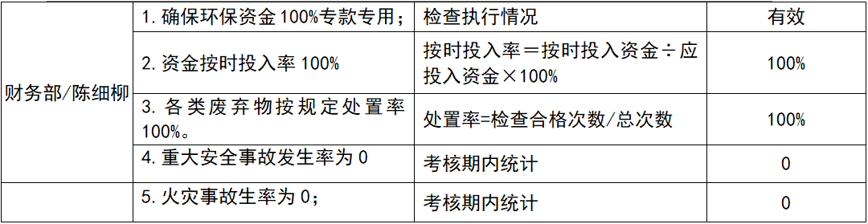  部门目标与分解基本合理，均有相应的统计方法、管理方案和监视频率，责任部门和责任人明确，基本满足控制要求。
资源 | EO7.1 | 询问财务部负责人陈细柳了解到，总经理对资源的配备比较重视，组织为了实施质量、环境和职业健康安全管理体系，并持续改进其有效性、增强顾客满意度和体系正常运行提供了充足的资金及必要的资源，为提高员工质量意识组织了的培训，目前的资源基本满足策划需求。  现场审核发现，人力资源、设备和工作环境等基本可满足资质范围内的活动需求。抽查组织2021年度财务审计报告发现，组织的现金流充足，管理、销售等费用投入合理，能够满足资源需求。
运行控制 | EO8.1 | 组织根据活动内容，策划了与财务部相关的 等重要准则。  财务部涉及的过程主要包括财务支持等活动。  提供环境安全相关资金投入使用记录：组织体系运行至今，在物业使用、水电使用、消防、劳保、垃圾处理、设备投入、危害因素监测及环境污染监测等投入费用共计1083063元。  财务部负责人陈少亚介绍，组织领导有提供基本的资源包括场所、人力、物力、设备设施等，如办公场所等；到目前为止，组织采购活动策划未发生变更，问其有关要求，基本了解。  财务部涉及的环境和职业健康安全运行策划和控制内容主要见行政部EO8.1记录。
应急准备和相应 | EO8.2 | 财务部按照策划的《应急准备和响应程序》、《应急预案》等，明确了相应的运行准则。  财务部负责人陈细柳介绍，财务部按照公司统一要求，办公过程中加强用电安全，防止触电事故和火灾事故的发生，配合行政部等组织部门员工参与应急演练。  查2021年9月10日部门人员均参加了行政部组织的消防演练。  自体系运行以来，未出现紧急情况。
说明：不符合标注N

